上課筆記
日期:2026/9/15
講者:王大進
題目:研究領域介紹:網路診斷與容錯
筆記:
今天老師在介紹連接處理器的方法是甚麼，主要解說的是一個較PMC的演算法，這個演算法主要是用來計算節點的故障，演算法的概念是每個節點都可以去檢查所連接的下一個節點是好的還是壞的，每當檢查出是好的顯示的就是0壞的就是1，只要兩個點都檢測雙方都是好的那兩個節點就是好的，但是如果有一個點是壞的那他檢測出的任何數據就都是不確定的(有可能是0也有可能是1)不管它檢測的下一個節點是好的是壞的，每個節點都會互相檢測。
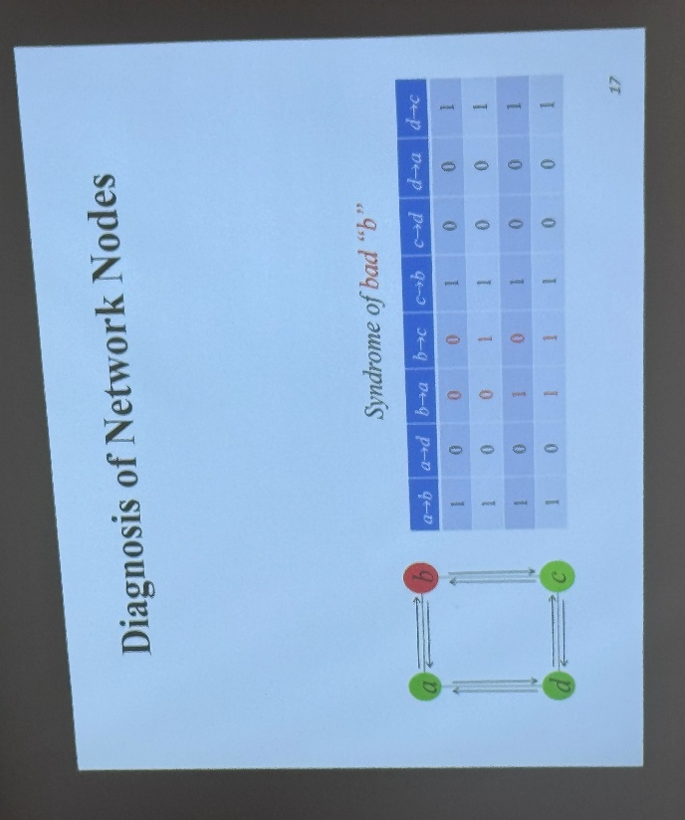
像是上圖這樣但是D到C的那一行寫錯了，那行應該全是0。

